Федеральное государственное автономное образовательное учреждение высшего образования
 | «Московский государственный технический университет  имени Н.Э. Баумана»  (национальный исследовательский университет)  (МГТУ им. Н.Э. Баумана)

ФАКУЛЬТЕТ ____ИНФОРМАТИКА И СИСТЕМЫ УПРАВЛЕНИЯ________
КАФЕДРА ______Компьютерные Системы и сети (ИУ6)___________

Отчет
по лабораторной работе № 5
Название лабораторной работы: 5. C#. Коллекции. Создание приложений с графическим интерфейсом
Дисциплина: Алгоритмизация и программирование

Студент гр. ИУ6-23Б __________________ С.М. Соболев
(Подпись, дата) (И.О. Фамилия)

Преподаватель __________________ О.А. Веселовская
(Подпись, дата) (И.О. Фамилия)

Москва, 2026
Цель работы: разработать оконное приложение на C# для шифрования и дешифровки текста на основе циклического цифрового ключа. Освоить практическое применение коллекций для хранения истории операций пользователя. Закрепить навыки проектирования графических интерфейсов, объектно-ориентированного программирования и отладки кода.
Задание: Разработать приложения, выполняющие любое задание лабораторной работы 4, с использованием коллекций и графическим интерфейсом, выполнить тестирование и отладку. В отчете обосновать выбор коллекции, привести диаграмму классов, текст программы и результаты тестирования. Дана последовательность строк. Строки содержат слова, разделенные пробелом. Используя цифровой шифр, например 31206, зашифровать каждую строку по следующей методике: 31206 312063 12 063
Пирог сгорел до тла
Ткток фкррло ер есг , то есть, к каждой букве применяют соответствующую цифру для определения смещения этой буквы, с целью получения буквы шифра.
Написать программу, обеспечивающую ввод строк, шифровку и дешифровку. Вывести на экран зашифрованную и подвергнутую дешифровке последовательности строк.
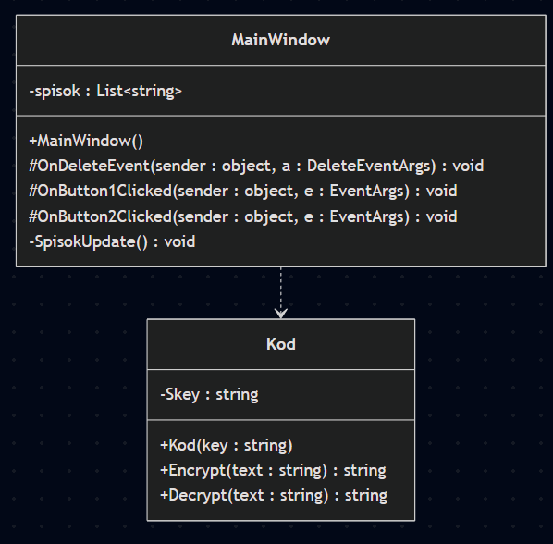
Рисунок 1 – Диаграмма классов
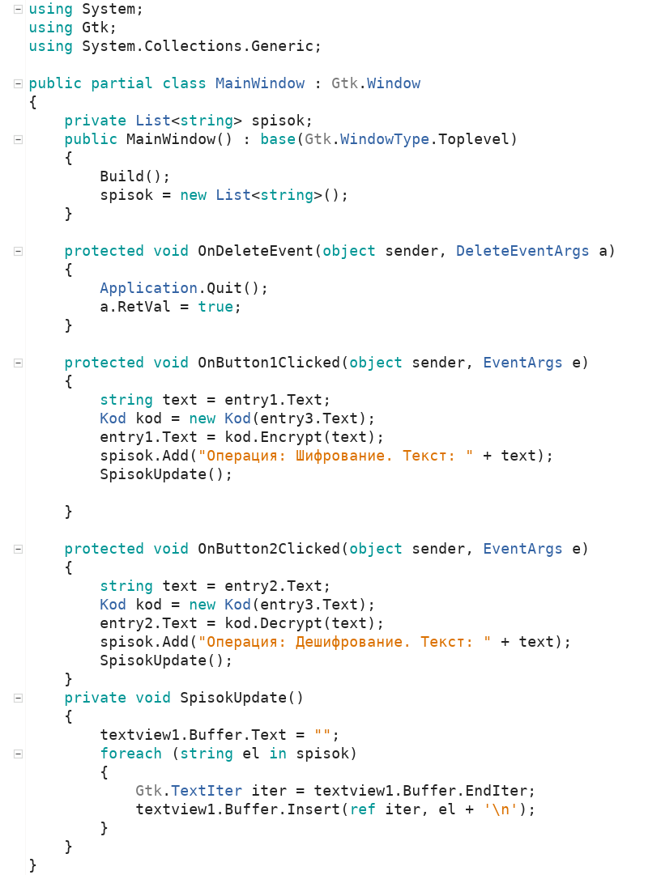
Рисунок 2 – Код приложения
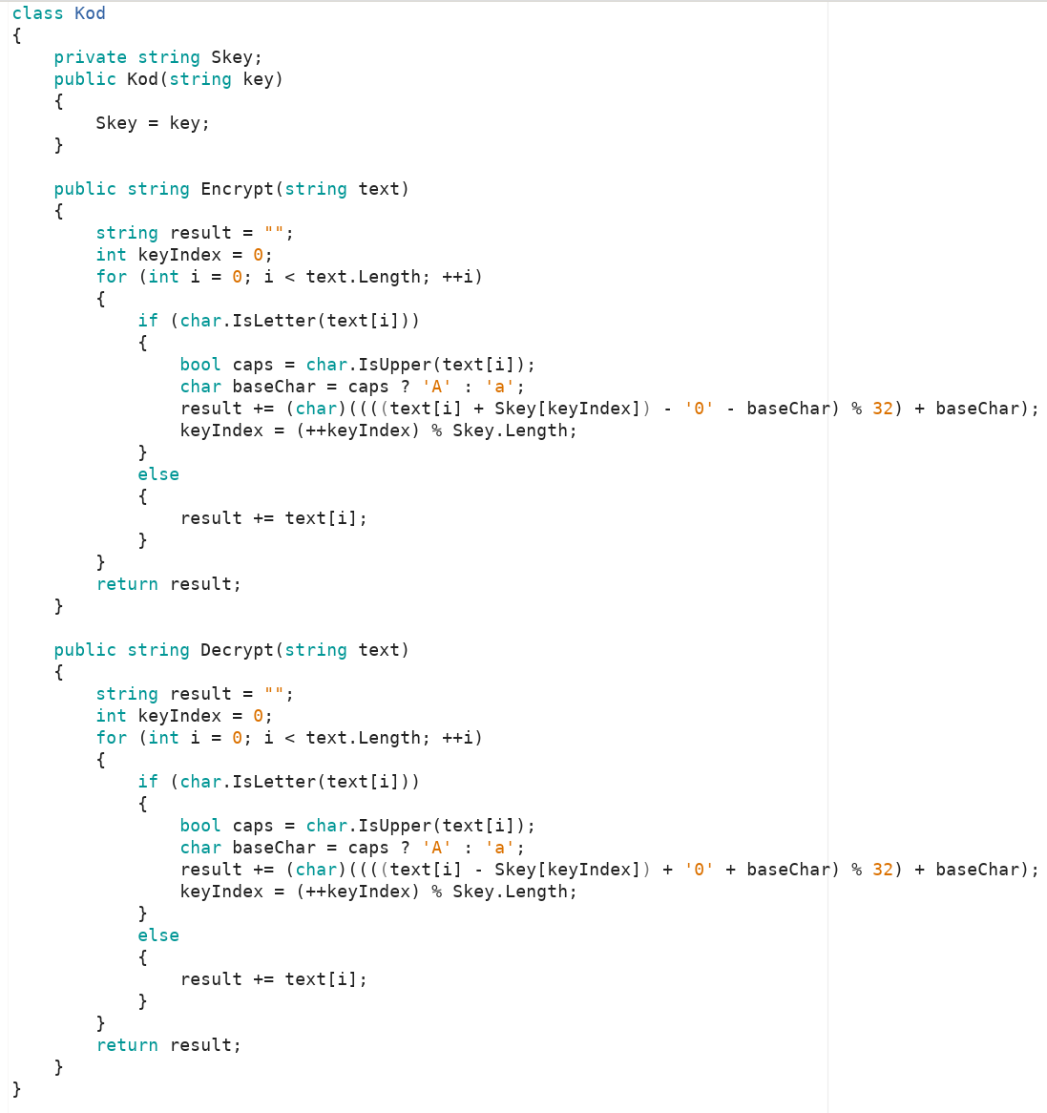
Рисунок 3 – Код приложения

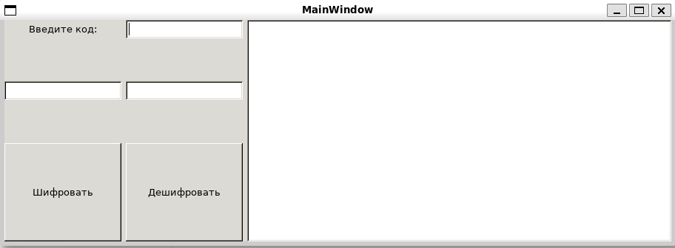
Рисунок 4 – Интерфейс приложения
Обоснование выбора коллекции. Для хранения истории операций выбран List, так как он обладает динамическим размером и автоматически расширяется при добавлении новых записей. Коллекция обеспечивает строгую типизацию данных и высокую производительность при последовательном добавлении логов и их отображении через цикл.
Вывод: в ходе работы успешно создано приложение с графическим интерфейсом, реализующее заданный алгоритм шифрования строк. Применение коллекции List позволило эффективно организовать сохранение и динамический вывод истории действий на экран. Результаты тестирования подтверждают полную работоспособность алгоритмов преобразования текста и корректное обновление элементов интерфейса.

